Вступление
Спасибо Вам за то, что выбрали силовой тренажер IK 21. Для вашей сохранности, внимательно изучите инструкцию перед использованием данного тренажера.
Если у вас возникнут проблемы, или Вы обнаружите нехватку или поврежденные части, мы гарантируем Вам полный комплекс услуг для решения всех проблем. Во избежание возможных задержек, необходимо звонить напрямую менеджеру по продажам.

Меры предосторожности
- Не допускайте детей к тренажеру. Не оставляйте детей около тренажера без присмотра взрослых.
- Только один человек может заниматься на тренажере.
- Если Вы во время тренировки почувствуете головокружение, тошноту, боли в руках или другие симптомы – немедленно прекратите тренировку и проконсультируйтесь у врача.
- Расположите тренажер на ровной и сухой поверхности. Не устанавливайте тренажер вне помещения или рядом с водопроводом.
- Держите руки далеко от движущихся частей.
- Для тренировок всегда используйте спортивную одежду. Так же необходимо заниматься в специальной спортивной обуви.
- Используйте тренажер строго по назначению, указанному в инструкции. Не используйте каких-либо приложений, не рекомендованных производителем.
- Не располагайте любые острые предметы вокруг тренажера.
- Желательно заниматься на тренажере под руководством тренера, или по составленной им программе.
- Перед основной тренировкой на тренажере обязательно выполните программу разминки для разогрева мышц. После тренировки необходимо выполнить программу на растяжку мышц.
- Не рекомендуется использовать тренажер для занятий, если он не исправен.

Производитель оставляет за собой право вносить изменения в конструкцию, не ухудшающие конструктивные и прочностные характеристики, без внесения изменений в данное руководство.
Список составных частей тренажера
№ | Наименование | Кол-во
 | Вертикальный упор | 1
 | Крепление шарниров | 1
 | Направляющая | 2
 | Ножка под направляющие | 1
 | Нижний блок | 1
 | Разнонаправленный блок | 1
 | Рама баттерфляя, слева | 1
 | Рама баттерфляя, справа | 1
 | Рама жима | 1
 | Рама опорная | 1
 | Рама разгибания | 1
 | Рама сиденья | 1
 | Рама тяги сверху | 1
 | IK 901 sp Рукоять тяги сверху | 1
 | IK 903 sp Рукоять прямая | 1
 | Сиденье | 1
 | Спинка | 1
 | Шарнир под ролик | 2
 | Штырь рамы сиденья | 1
 | Флейта 10х5 | 1
 | Втулка для блока | 4
 | Втулка блока разгибания | 2
 | Втулка на жим под М12 | 2
 | Втулка на разгибание под М12 | 2
 | Игла-фиксатор | 1
 | Лист для устойчивости | 2
 | Ножка для устойчивости | 1
 | Пластина для двойного блока | 2
 | Пластина жесткости | 2
 | Ручка баттерфляя | 2
 | Уголок под трос | 1
 | Верхний груз | 1
 | Болт М10х20 | 12
 | Болт М10х40 | 2
 | Болт М10х55 | 11
 | Болт М10х60 | 1
 | Болт М10х70 | 8
 | Болт М10х75 | 6
 | Болт М10х120 | 1
 | Болт М12х80 | 1
 | Болт М12х125 | 1
 | Винт М10х20 с внутр. шестигранником | 2
 | Винт установочный М10х12 | 3
 | Гайка М10 самоконтрящаяся | 29
 | Гайка М12 самоконтрящаяся | 2
 | Зажим «Duplex» | 4
 | Карабин | 6
 | Коуш | 4
 | Рым-болт М10 | 1
 | Шайба D10 | 61
 | Шайба D10 увеличенная | 7
 | Блок D110х27 | 17
 | Валик | 4
 | Грузоблок в пластике | 10
 | Демпфер | 2
 | Ограничитель троса | 4
 | Упор на баттерфляй (мягкий) | 2
 | Трос сверху, L=4,1 м | 1
 | Трос снизу, L=4,3 м | 1
 | Трос баттерфляя, L=2,8 м | 1
 | Цепь из10 звеньев | 1
 | Цепь из 15 звеньев | 1
 | IK 611 Манжета на голень для силовой тяги | 1

Крепежные изделия
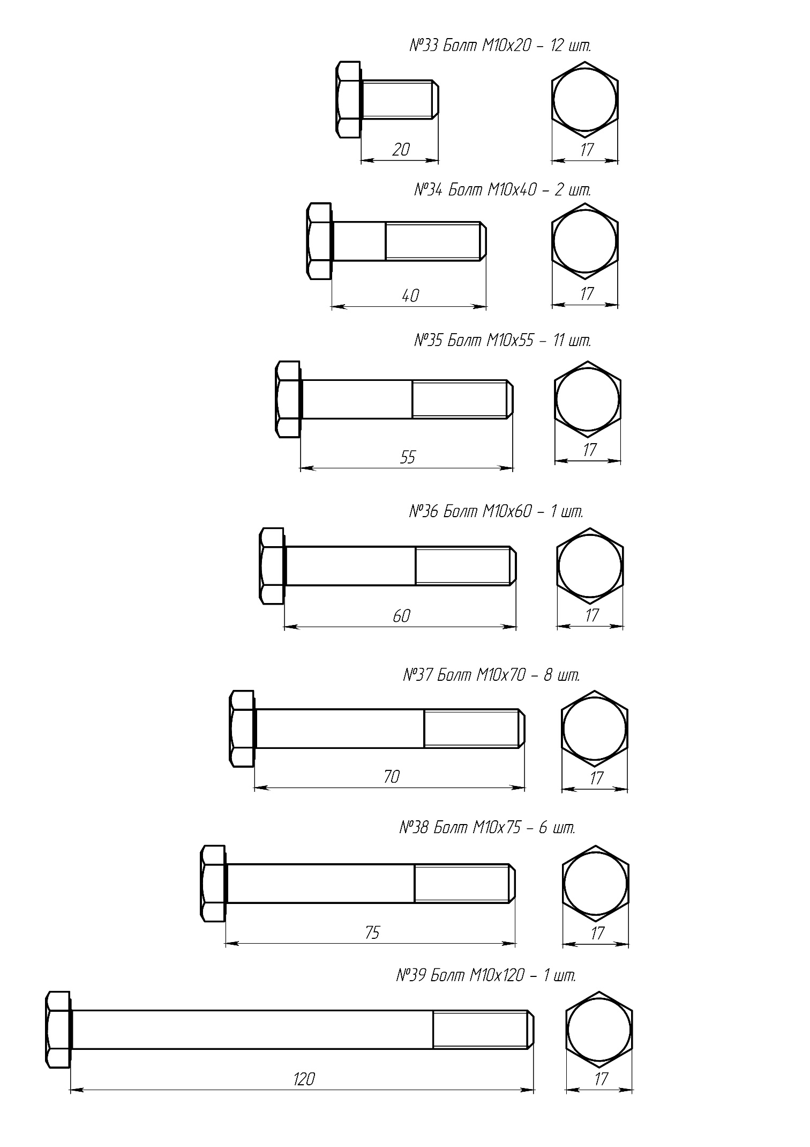

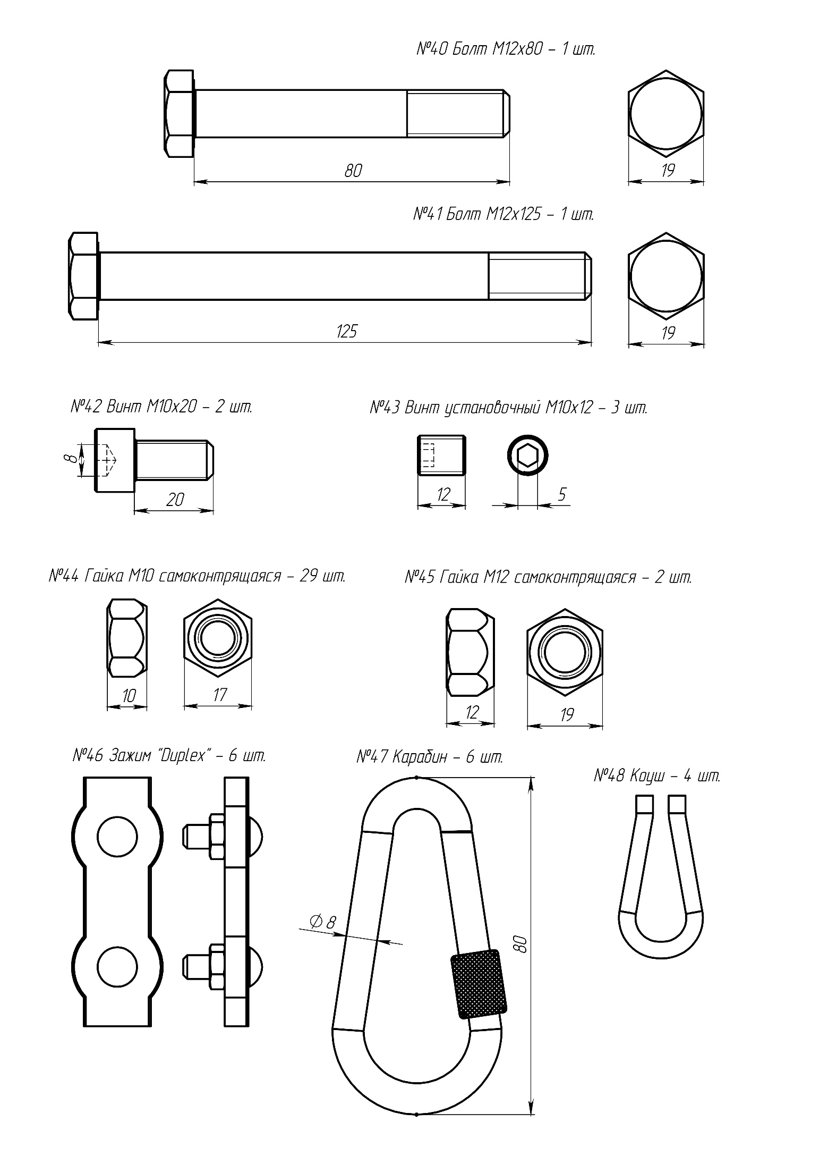

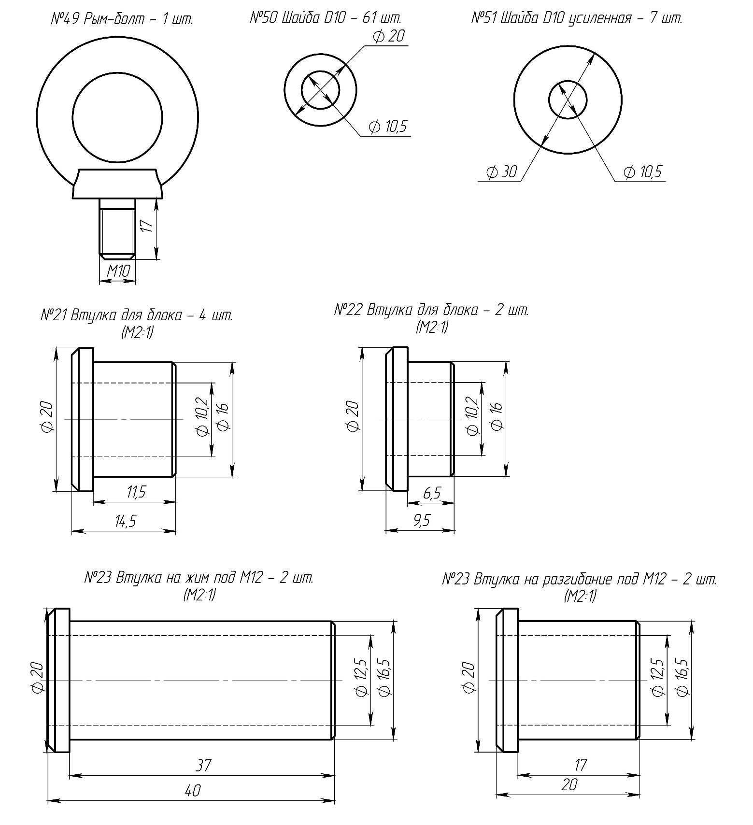

Необходимые инструменты: по 2 гаечных ключа на 17мм и 19 мм; шестигранные ключи на 5 мм и 8мм.
Примечание: Во избежание травм настоятельно рекомендуем собирать тренажер двум и более людям.

Шаг 1 (см. схема1).
- К ножке под направляющие (4) прикрутите опорную раму (10) при помощи пластины жесткости (29) и комплекта крепежа: болт М10х75 (38), 2 шайбы D10 (50), гайка М10 самоконтрящаяся (44).
- К опорной раме (10) прикрутите ножку для устойчивости (27) комплектом крепежа: болт М10х75 (38), 2 шайбы D10 (50), гайка М10 самоконтрящаяся (44).
- Наденьте демпфера (55) на направляющие (3). Вставьте направляющие (3) в ножку под направляющие (4) и каждую зафиксируйте снизу комплектом крепежа: болт М10х20 (33) и шайба D10 (50).
- К опорной раме (10) прикрутите нижний блок (6) и вертикальный упор (1) при помощи комплекта крепежа: болт М10х75 (38), 2 шайбы D10 (50), гайка М10 самоконтрящаяся (44).
- К ножке спереди на опорной раме (10) прикрутите листы для устойчивости (26) комплектом крепежа: болта М10х70 (37), 2 шайбы D10 (50), гайка М10 самоконтрящаяся (44).
- На направляющие (3) поочередно наденьте 10 грузоблоков (54). Прикрутите к верхнему грузу (32) регулировочную флейту (20) при помощи шайбы D10 увеличенной (51) и рым-болта (49). Для выбора необходимого веса используйте иглу-фиксатор (25).
Примечание: обратите внимание на вынесенный вид на схеме 1; верхний груз (32) необходимо положить на грузоблоки меньшим расстоянием (10 мм), иначе отверстия во флейте (20) не будут совпадать с отверстиями на грузоблоках (54).
- Сверху на направляющие (3) наденьте раму тяги (13) и, совместив ее с вертикальным упором (1), зафиксируйте комплектами крепежей: а) болт М10х20 (33) и шайба D10 (50) – на направляющие (3); б) болт М10х70 (37), 2 шайбы D10 (50), гайка М10 самоконтрящаяся (44) – на вертикальный упор (1).

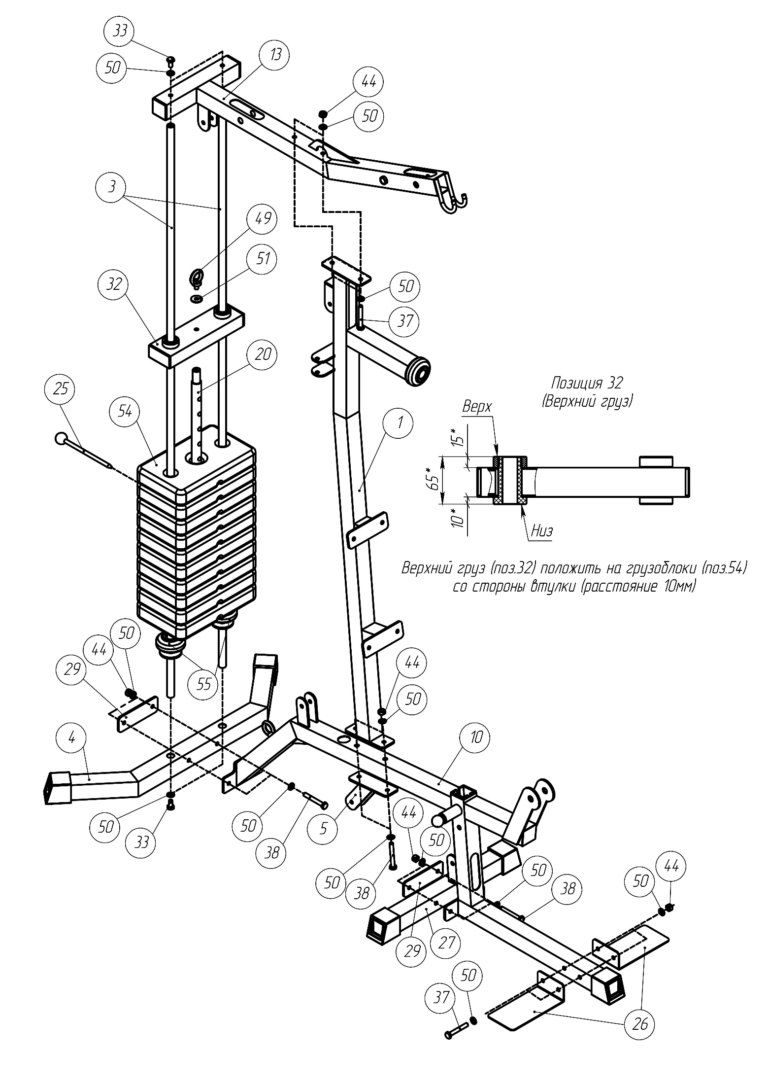
Схема 1
Шаг 2 (см. схема 2)
- К раме сиденья (12) прикрутите сиденье (16) комплектом крепежа: болт М10х40 и шайба D10 (50).
- Оттяните замок на опорной раме (10) и вставьте раму сиденья (12), зафиксировав ее на необходимом Вам уровне.
- Во втулку рамы сиденья (12) вставьте штырь под валики (19), выставив с обеих сторон равное расстояние, и зафиксируйте его установочным винтом М10х12 (43).
- Совместите отверстия в пластинах на опорной раме (10) со втулкой на раме разгибания (11). Проденьте втулки (24) в отверстие пластин на опорной раме (10). Скрутите данный узел болтом М12х80 (40) и гайкой М12 самоконтрящейся (45).
Примечание: при стягивании пластин на опорной раме (10) не затягивайте их до упора; рама разгибания (11) должна совершать вращательное движение.
- На штыри под валики на рамах сиденья (12) и разгибания (11) наденьте валики (54) и зафиксируйте каждый комплектом крепежа: болт М10х20 (33), шайба D10 увеличенная (51).

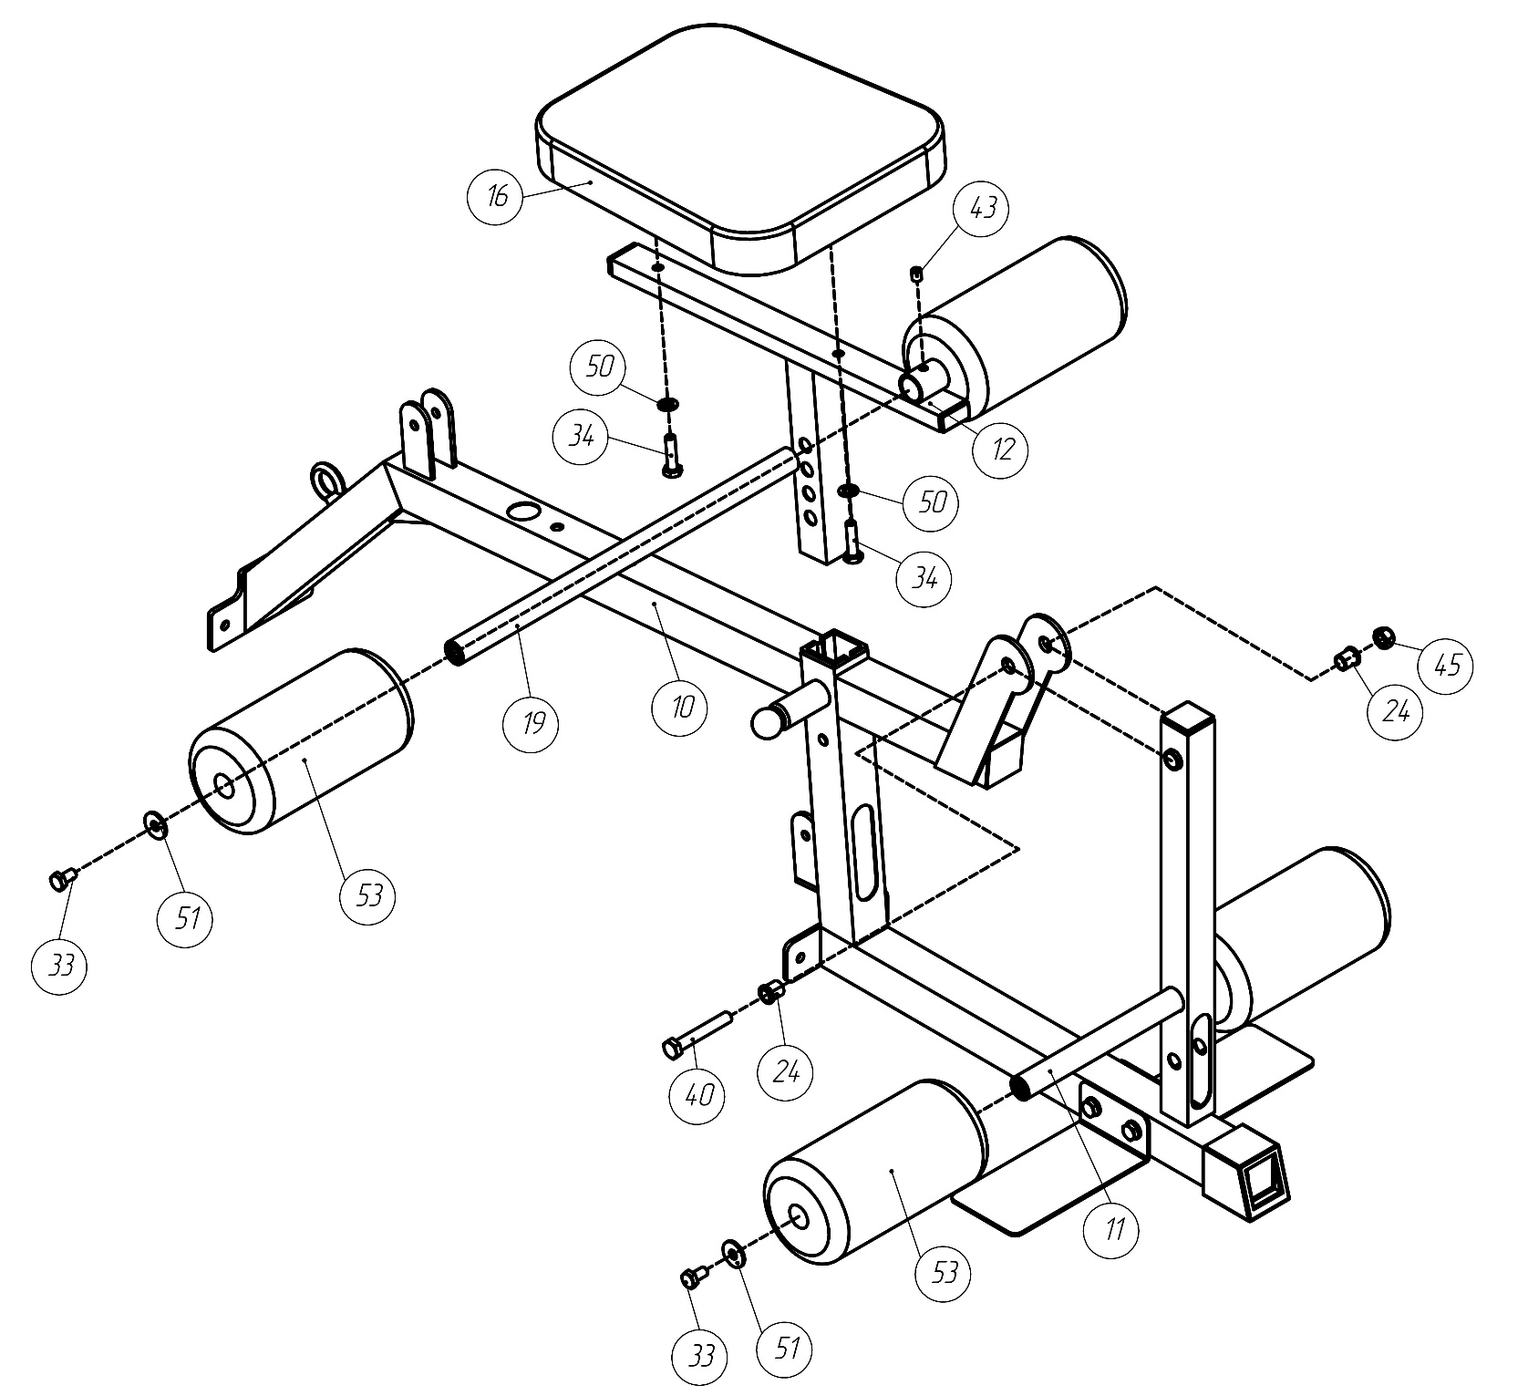
Схема 2

Шаг 3 (см. схема 3)
- Прикрутите раму жима (9) к раме тяги (13) при помощи втулок (23) и комплекта крепежа: болт М12х125 (41), гайка М12 самоконтрящаяся (45).
- К раме жима (9) прикрутите рамы баттерфляя левую (7) и правую (8) комплектом крепежа: шайба D10 увеличенная (51) и гайка М10 самоконтрящаяся (44).
- На рычаги рам баттерфляя (7,8) наденьте мягкие упоры (57), затем к рычагам прикрутите ручку баттерфляя (30) комплектом крепежа: винт М10х20 (42), шайба D10 (50).
- К пластинам крепления на вертикальном упоре (1) прикрутите шарниры под ролик (18) комплектом крепежа: болт М10х70 (37), 2 шайбы D10 (50), гайка М10 самоконтрящаяся (44).
- К вертикальному упору (1) прикрутите спинку (17) комплектом крепежа: болт М10х20 (33), шайба D10 (50).
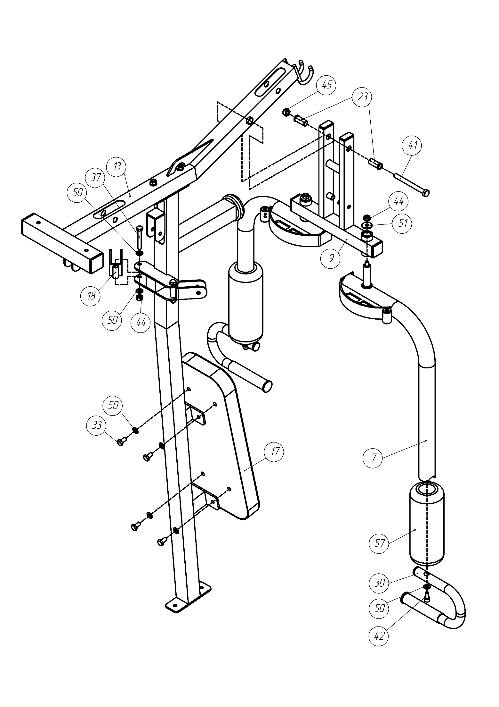
Схема 3

Шаг 4 (см. схема 4)
- Возьмите один конец верхнего троса L=4,1м (58), проденьте его в отверстие ограничителя троса (56); затем вложите трос в зажим Duplex (46), обогнув два болта с одной стороны; далее оберните трос вокруг коуша (48) и вернитесь в зажим (46), снова обогнув болты, но с другой стороны. Затяните как можно сильнее планку зажима (46).
Примечание: на виде А (1:4) показаны действия, описанные выше.
- Свободный конец троса проденьте через вырез в трубе на раме тяги (13). Вставьте ролик и закрепите его двумя втулками для блока (21), болтом М10х70 (37) и гайкой М10 самоконтрящейся (44).
- Протяните трос к дальнему вырезу на раме тяги (13) и повторите последовательность действий, указанных в пункте 2.
- Протяните трос через верхний вырез вертикального упора (1) до рамы жима (9), к ней прикрутите ролик при помощи болта М10х120 (39), 2-х шайб D10 (50) и гайки М10 самоконтрящейся (44). Обогните трос по ролику (52) на раме жима (9), и снова пропустите его через вырез на вертикальном упоре (1), обогнув при этом ролик (52) на раме вертикального упора (1), который фиксируется между пластинами болтом М10х55 (35), 2-мя шайбами D10 (50) и гайкой М10 самоконтрящейся (44).
- Обогните трос вокруг верхнего ролика (53), закрепленного между двух пластин (26) болтом М10х50 (34), 2-мя шайбами D10 (50) и гайкой М10 самоконтрящейся (44).
- Выведите и обогните трос вокруг ролика (52) на раме тяги (13), закрепленного между пластин рамы болтом М10х55 (35), 2-мя шайбами D10 (50) и гайкой М10 самоконтрящейся (44).
- Вытяните трос и повторите последовательность закрепления конца троса, указанную в пункте 1.
- При помощи карабина (47) сцепите между собой закрепленный трос и верхний груз (32) с регулирующей флейтой (20) через коуш (48) и рым-болт (49) на верхнем грузе (32).
- К закрепленному тросу на раме тяги (14) присоедините цепь на 10 звеньев (62) при помощи карабина (47). Далее к цепи присоедините рукоять тяги (16), также используя карабин (47).
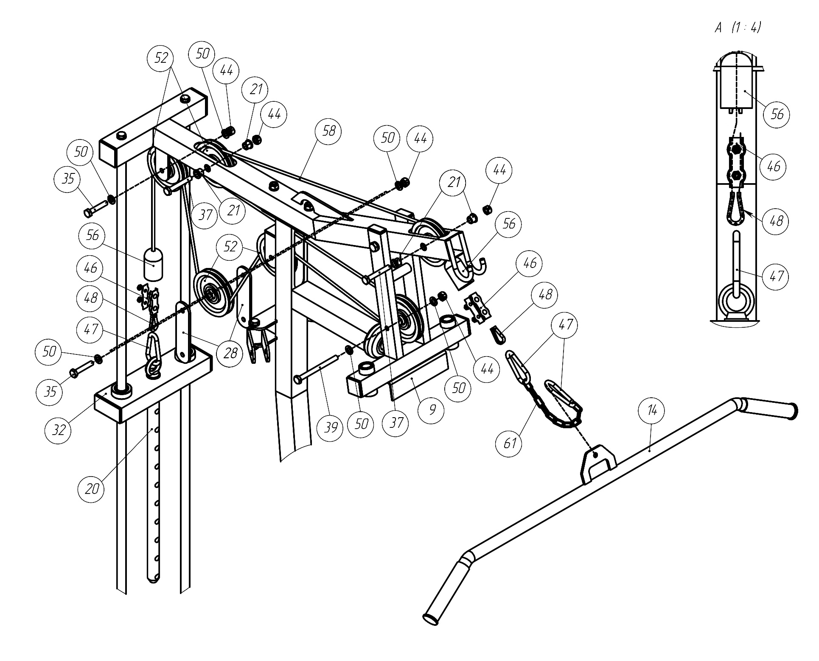
Схема 4
Шаг 5 (см. схема 5)
- Закрепите один конец троса L=2,8 м (60) на раме баттерфляя слева (7): проденьте трос в отверстия на законцовке и при помощи установочного винта М10х12 (43) затяните его.
- Протяните трос к шарниру под ролик (18), и обогните его вокруг ролика (52), который фиксируется болтом М10х55 (35), 2-мя шайбами D10 (50) и гайкой М10 самоконтрящейся (44).
- Протяните трос до верхнего ролика (52) разнонаправленного блока (6), обогните ролик, который крепится между пластин болтом М10х55 (35), 2-мя шайбами D10 (50) и гайкой М10 самоконтрящейся (44).
- Протяните трос до правого шарнира (18) и повторите последовательность действий, указанных в пунктах 2 и 1.
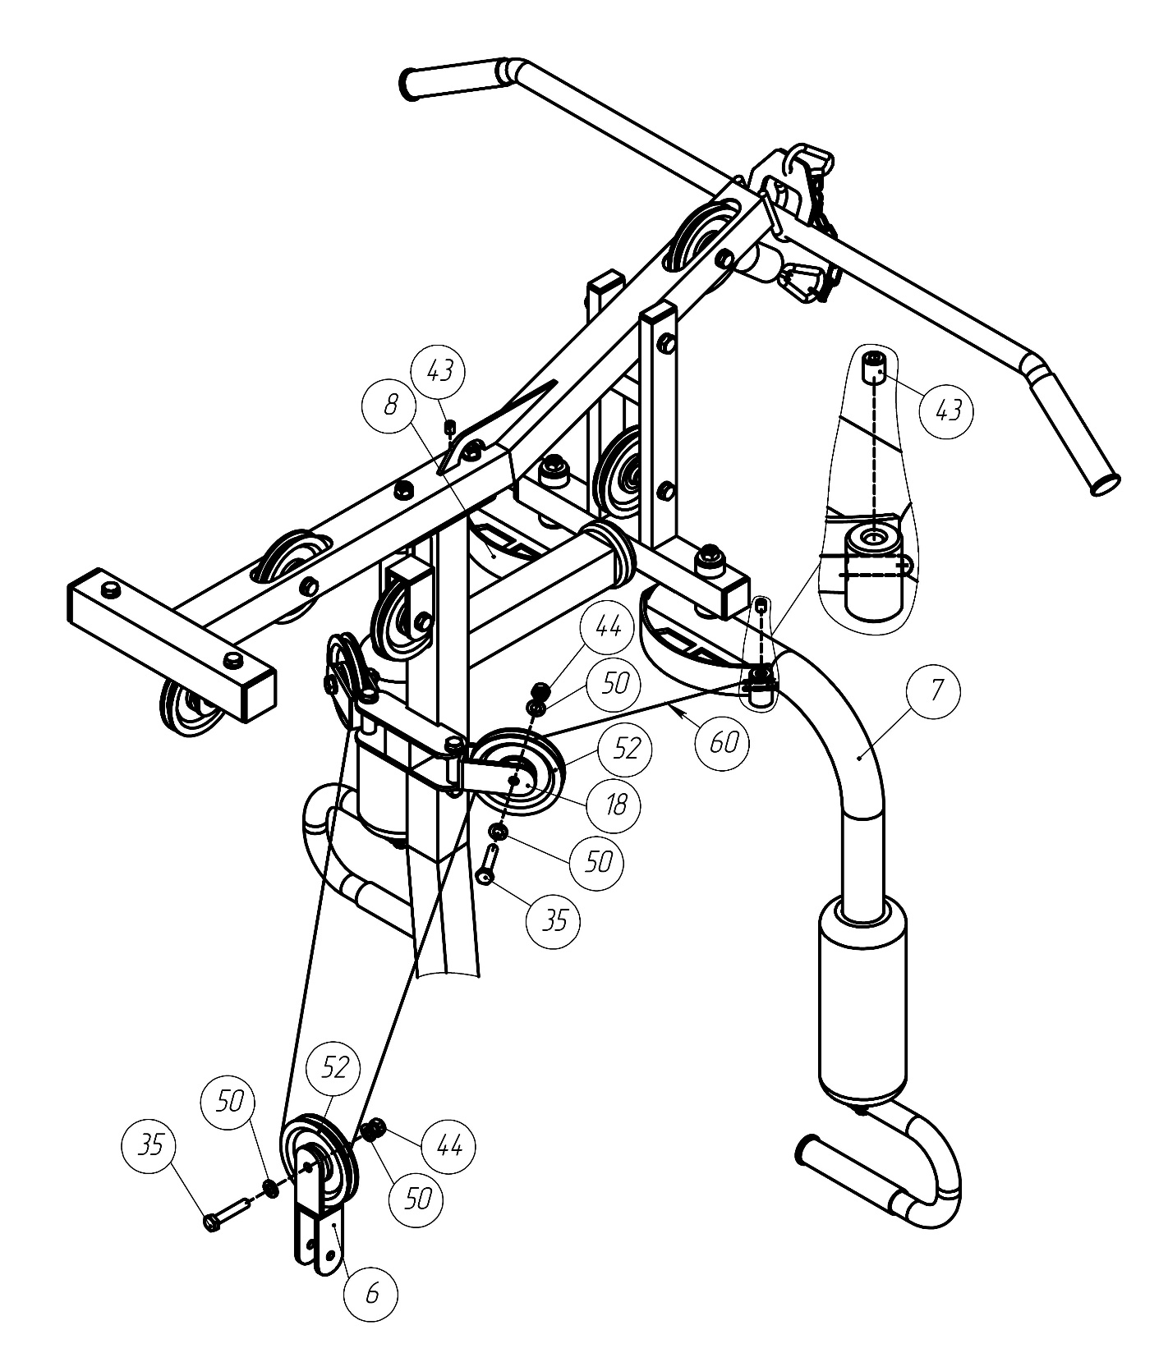
Схема 5
Шаг 6 (см. схема 6)
- Возьмите один конец троса L=4,3м (59), проденьте его в отверстие ограничителя троса (56); затем вложите трос в зажим Duplex (46), обогнув два болта с одной стороны; далее оберните трос вокруг коуша (48) и вернитесь в зажим (46), снова обогнув болты, но с другой стороны. Затяните как можно сильнее планку зажима (46).
- Свободный конец троса проденьте через вырез в раме разгибания (11), пропустите его по ролику, который крепится 2-мя втулками (22), болтом М10х60 (36), гайкой М10 самоконтрящейся (44).
- Проденьте трос через вырез в опорной раме (10), пропустив его по ролику, который крепится между пластинами на раме болтом М10х55 (35), 2-мя шайбами D10 (50) и гайкой М10 самоконтрящейся (44).
- Протяните трос до нижнего блока (5), и пропустите его по ролику (52), который крепится между пластин при помощи уголка под трос (31), болта М10х55 (35), 2-х шайб D10 (50) и гайки М10 самоконтрящейся (44).
- Проденьте трос в отверстие на опорной раме (10), и обогните его вокруг ролика (52), который крепится между нижних пластин разнонаправленного блока (6) болтом М10х55 (35), 2-мя шайбами D10 (50) и гайкой М10 самоконтрящейся (44).
- Обогните ролик (52), который крепится между пластин на опорной раме (10) болтом М10х55 (35), 2-мя шайбами D10 (50) и гайкой М10 самоконтрящейся (44).
- Протяните трос до нижнего ролика двойного блока (28); обогните ролик (52), который крепится болтом М10х55 (35), 2-мя шайбами D10 (50) и гайкой М10 самоконтрящейся (44).
- Вытяните трос и повторите последовательность закрепления конца троса, указанную в пункте 1.
- При помощи карабина (47) сцепите между собой закрепленный трос и рым-гайку на опорной раме (10).
- К закрепленному тросу на раме разгибания (11) присоедините цепь на 15 звеньев (62) при помощи карабина (47). Далее к цепи присоедините прямую рукоять (15), также используя карабин (47).

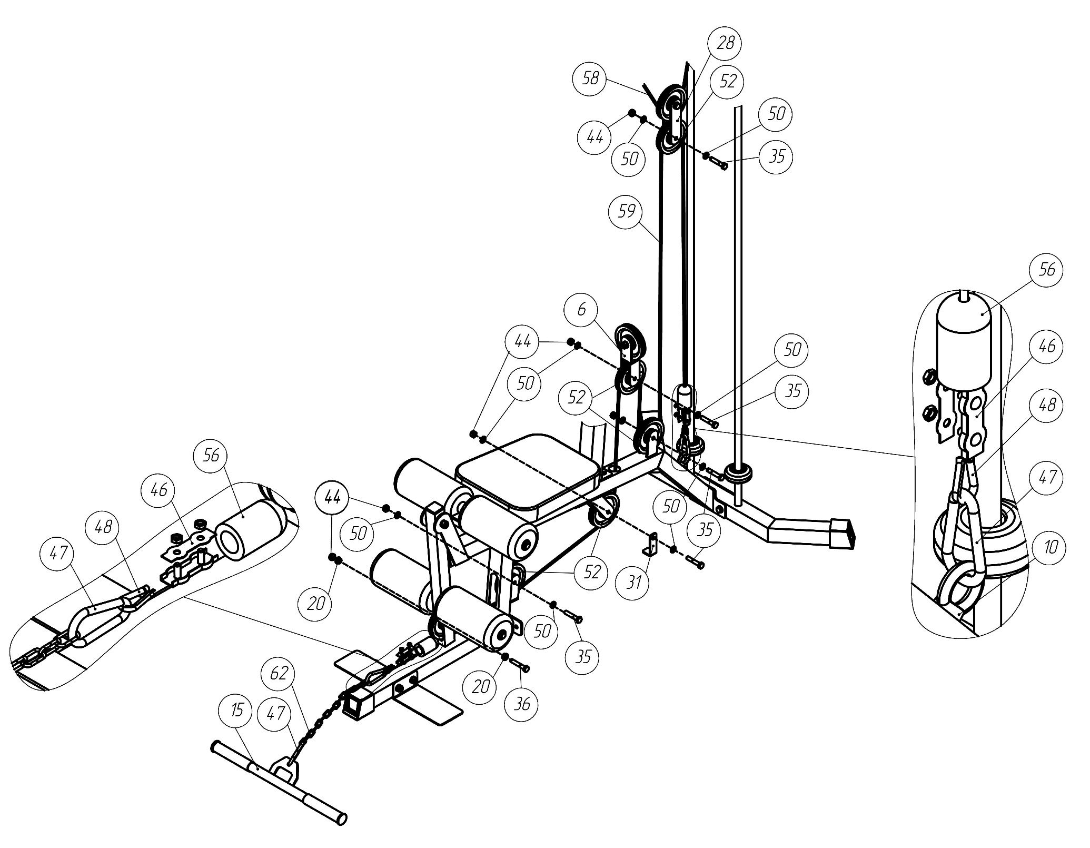
Схема 6

